OKU YAZ (5 defa oku 20 cümle seç bakmadan yaz)
Eren ata ot ile nal al.  Eren on tane tel al.  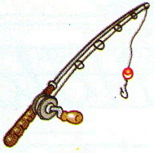  Eren on tane olta al.  Eren otele oto al.  Erol iri nar ara.  Erol iri taneli nar al. | Onat o at terli  Erol ile Eren terli.  Erol tir tir titrer.  Eren tir tir titrer.  Onat onlar terli.  Onat o eller terli.
Taner Nil ’i ara.  Taner ona anlat.  Taner oteli ara.  Alo anne alo. | Ertan ile er el ele.  Ertan er ol.  Ertan ere lale al.  Ertan o er nereli ?
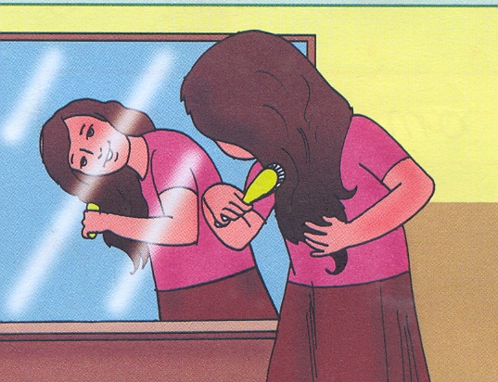  Rana  ile tara.  Tara Rana tara.  Rana tel tel tara.  Anne onlar ne?  Rana onlar tere ile nar.  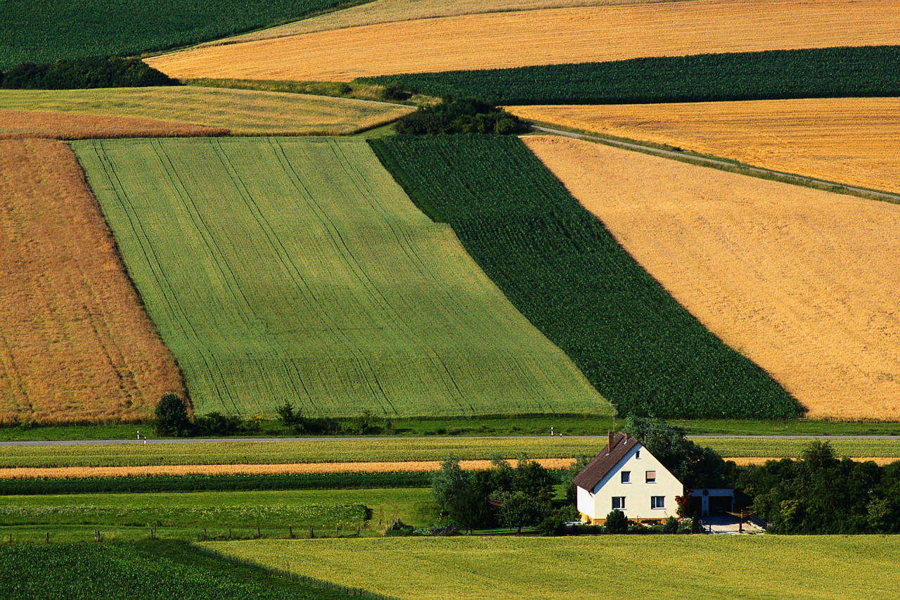  Rana tere ile nar tat.  Nine ona tarla al.  Ali tarla ile otel al.  Eren otel elli lira. | Onlar, teller, etler, aletler  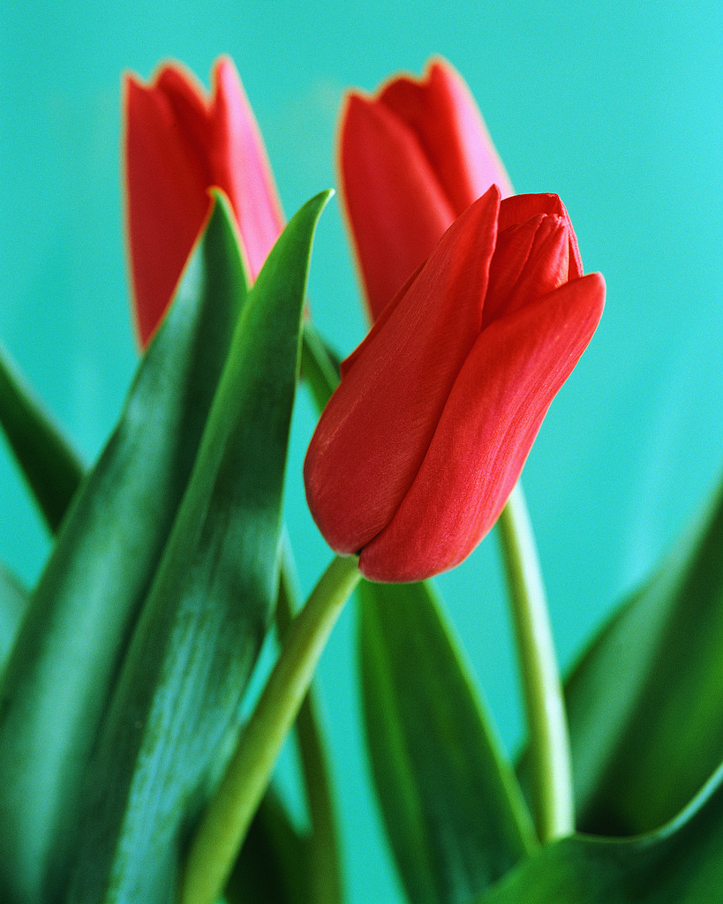  Ela, laleler al.  Altan naneler, etler al.  Ata aletler, teller al.  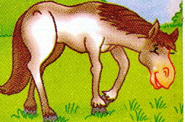  Anne oteller al.  Ali atlar otlar.  Onat ata nallar al.  Oltan oltalar al.  Anneler, nineler.
Nalan olta on lira.  Ertan, Nalan’a anlat.    Ertan onlar aile.  Eren etler neli ?  Nalan etler naneli. | Erol 1 ton nar al.  Ertan o tonton nine.  Erol ata ot ara.  Eren o 1 tren.  Rana et ile tere tat.
Not: Yukarıdaki cümleleri bol bol okutup sonra bakmadan yazma çalışması yaptırınız. Çocuklarınızın defterlerine güzel yazmalarını isteyiniz. Yazıları bozuk olan öğrencilerin yazılarını düzeltmesi gerekmektedir. Harflerin yazılışına, birleşim yerlerine dikkat ederek yanlışlarını düzeltmesini sağlayınız.

